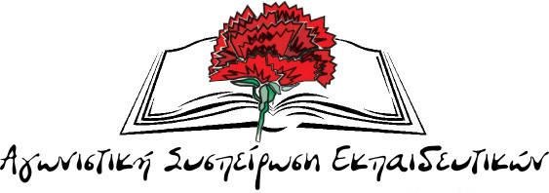

Καταγγέλουμε την πειθαρχική ποινή από τον Διευθυντή Δευτεροβάθμιας Εκπαίδευσης Εύβοιας προς 3 μέλη του ΔΣ (ανάμεσά τους ο εκλεγμένος της Αγωνιστικής Συσπείρωσης Εκπαιδευτικών) της ΕΛΜΕ Εύβοιας.
Ο ΔΔΕ Εύβοιας απέστειλε γραπτή επίπληξη με αφορμή την απουσία τους από τα σχολεία τους τη Δευτέρα 2 Οκτώβρη, παρά το γεγονός ότι είχαν ενημερώσει. Η απουσία έγινε μετά από απόφαση του ΔΣ να παρέμβει τη μέρα εκείνη σε εκπαιδευτικούς στα σχολεία της Εύβοιας τα οποία επισκέφτηκαν αξιωματούχοι του ΟΟΣΑ, μιας και, όπως ήταν αναμενόμενο, ο ΟΟΣΑ επιδίωξε να συζητήσει με το διδακτικό προσωπικό πάνω στην ατζέντα μέτρων που ετοιμάζουν ΟΟΣΑ και κυβέρνηση ΣΥΡΙΖΑ-ΑΝΕΛ. Στην επίσκεψη των αξιωματούχων ήταν παρών και ο ΔΔΕ, αλλά εκείνος ήταν εκεί για να τους υποδεχτεί.
Καθόλου εντύπωση δεν μας προκαλεί η αντίδραση του Διευθυντή Εκπαίδευσης. Ως διορισμένος από την κυβέρνηση που είναι, συμβάλλει στο να μην υπάρχει άλλη γνώμη εκτός από αυτή που χειροκροτεί την αντιλαϊκή πολιτική. Δηλαδή, αποφασίζει να τιμωρεί πειθαρχικά όποιον αγωνίζεται να φέρει εμπόδια στην υλοποίηση αυτής της αντιλαϊκής και αντιεπιστημονικής πολιτικής ΕΕ-ΟΟΣΑ-Κυβέρνησης. Τέτοιες πράξεις εντάσσονται σε μια γενικότερη προσπάθεια πειθάρχησης και χειραγώγησης των εκπαιδευτικών προκειμένου να αποδεχτούν αδιαμαρτύρητα τις όποιες αντιλαϊκές και αντεκπαιδευτικές διατάξεις.
Οι τριες συνάδελφοι εκπαιδευτικοί ήδη έχουν προβεί σε ενστάσεις για την ανάκληση των πειθαρχικών ποινών αφού έκαναν χρήση της κανονικής τους άδειας.
Απαιτούμε να παρθεί πίσω η πειθαρχική ποινή.
Καλούμε τους συναδελφους εκπαιδευτικούς να δώσουμε αγωνιστική απάντηση στην αυθαιρεσία του Διευθυντή Δευτεροβάθμιας Εκπαίδευσης. Η Αγωνιστική Συσπείρωση Εκπαιδευτικών καλεί την ΕΛΜΕ να πάρει όλα τα αναγκαία μέτρα ώστε να ανακληθούν οι πειθαρχικές ποινές προς τους συναδελφους συνδικαλιστές.
Τρίτη 17/10/2017

